淡江時報 第 770 期
98新社團登場-電腦硬體研習社
學生新聞
本學期新成立的「電腦硬體研習社」是淡江社團中，目前唯一和電腦設備相關的社團。該社團為提升淡江學生對硬體的知識及分析不同電腦產品之能力。有別於本校資工、資管系對於軟體使用的教學，該社提供學員了解目前市面上的熱門產品、研究電腦商品在功能上關鍵性的突破。帶著專業與熱情，社長航太四陳子祥表示，社課請來電腦工程師演講，說明產品性能、甚至銷售層面議題，加上指導老師航太系系主任李世鳴的協助，未來將參訪IC產業公司，提升學員未來的就業力。無論對電腦是否有基礎概念，都可以在該社找到對電腦的新認識。社課時間每週四晚上6時新工館E305。（文�陳頤華、攝影�張豪展）
2010/09/27

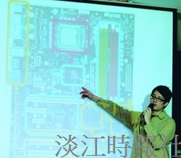
攝影�張豪展

